БЖД
Преподаватель: Безрядин С.М.
Группа 23 «Б»
29.04.20г.

Тема занятия №28:
- Принятие положение для стрельбы, подготовка автомата к стрельбе, прицеливание.

Контрольное задание:

- Принятие положение для стрельбы, подготовка автомата к стрельбе, прицеливание.

Уважаемые студенты!!! Убедительная просьба писать конспект по данной теме. Без всех конспектируемых тем по предмету «БЖД», до зачета ВЫ допущены, не будите!!!
Адрес электронной почты: serz-bezik@mail.ru

Стрельба из автомата может вестись из различных положений и с любого места, откуда видны цель или участок местности, на котором ожидается появление противника.
Стрельба из автомата слагается из изготовки к стрельбе, производства стрельбы (выстрела) и прекращения стрельбы.
При ведении огня с места автоматчик принимает положения для стрельбы стоя, с колена и лёжа в зависимости от условий местности и огня противника.
В движении автоматчик может вести огонь на ходу без остановки и с короткой остановки.
Для стрельбы из автомата необходимо выбирать такое место, которое обеспечивает наилучший обзор и обстрел, укрывает автоматчика от наблюдения и огня противника и позволяет удобно выполнять приёмы стрельбы.
В зависимости от обстановки и характера местности автоматчик в бою передвигается бегом, ускоренным шагом и перебежками или переползанием. Перед началом передвижения автомат ставится на предохранитель. При движении бегом, ускоренным шагом и при перебежках автомат удерживается одной или двумя руками, как удобнее. При переползании автомат удерживается правой рукой за ремень у верхней антабки или за цевьё (рис. 27).
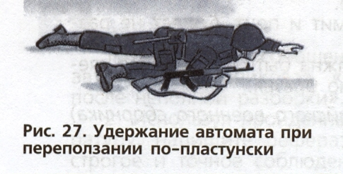
Для успешного выполнения огневых задач автоматчик должен в совершенстве владеть приёмами стрельбы из автомата.
Изготовка к стрельбе
Изготовка к стрельбе включает принятие положения для стрельбы и заряжания автомата.
Для принятия положения для стрельбы лёжа надо:
- если автомат находится в положении «на ремень», подать правую руку по ремню несколько вверх и, снимая автомат с плеча, подхватить его левой рукой за спусковую скобу и ствольную коробку, затем взять автомат правой рукой за ствольную накладку и цевьё дульной частью вперёд. Одновременно с этим сделать полный шаг правой ногой вперёд и немного вправо. Наклоняясь вперёд, опуститься на левое колено и поставить левую руку на землю впереди себя пальцами вправо (рис. 28, а), затем, опираясь последовательно на бедро левой ноги и предплечье левой руки, лечь на левый бок и быстро повернуться на живот, раскинув ноги слегка в стороны носками наружу; автомат при этом положить цевьём на ладонь левой руки (рис. 28, б);
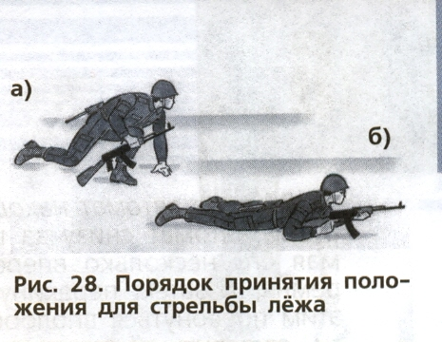
- если автомат находится в положении «на грудь», взять левой рукой автомат снизу за цевьё и ствольную накладку и, приподнимая его несколько вперёд и вверх, вывести правую руку из-под ремня, а затем перекинуть ремень через голову и взять автомат правой рукой за ствольную накладку и цевьё дульной частью вперёд. В дальнейшем положение для стрельбы лёжа принимается так же, как и из положения с автоматом «на ремень».
Для принятия положения для стрельбы с колена надо взять автомат в правую руку за ствольную накладку и цевьё дульной частью вперёд и одновременно с этим, отставив правую ногу назад, опуститься на правое колено и присесть на каблук; голень левой ноги при этом должна остаться в вертикальном положении, а бёдра должны составлять угол, близкий к прямому. Переложить автомат цевьём в левую руку, направив его в сторону цели (рис. 29).
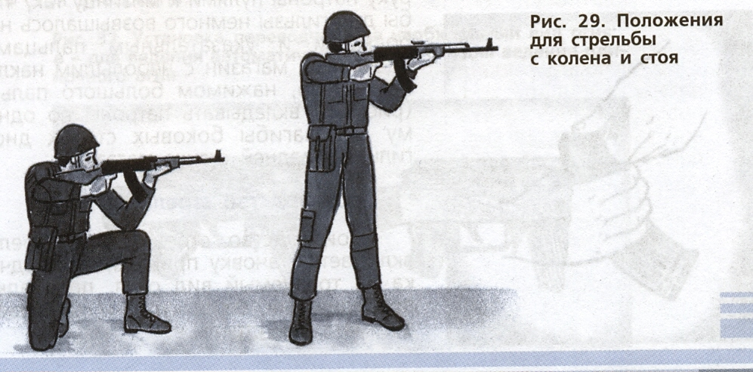
Для принятия положения для стрельбы стоя надо:
  - если автомат находится в положении «на ремень», повернуться вполоборота направо по отношению к направлению на цель и, не приставляя левой ноги, отставить её влево примерно на ширину плеч, как удобнее автоматчику, распределив при этом тяжесть тела равномерно на обе ноги. Одновременно, подавая правую руку по ремню несколько вверх, снять автомат с плеча и, подхватив его левой рукой снизу за цевьё и ствольную накладку, энергично подать дульной частью вперёд, в сторону цели (см. рис. 29);
  - если автомат находится в положении «на грудь», взять левой рукой автомат снизу за цевьё и ствольную накладку и, приподнимая его несколько вперёд и вверх, вывести правую руку из-под ремня, а затем перекинуть ремень через голову. Одновременно с этим повернуться вполоборота направо и, не приставляя левой ноги, отставить её влево примерно на ширину плеч, как удобнее автоматчику, затем энергично подать автомат дульной частью вперёд, в сторону цели.
При принятии положения для стрельбы с автоматом «на грудь» разрешается ремень с шеи не снимать, а использовать его для более прочного удержания автомата при стрельбе.
Для заряжания автомата надо:
- удерживая автомат левой рукой за цевьё, правой рукой присоединить к автомату снаряжённый магазин, если он не был к нему ранее присоединён;
- поставить переводчик на автоматический огонь, если автомат находится на предохранителе;
- правой рукой за рукоятку отвести затворную раму назад до отказа и отпустить её;
- поставить автомат на предохранитель, если не предстоит немедленное открытие огня или не последовало команды «Огонь!», и перенести правую руку на пистолетную рукоятку.
Если перед заряжанием автомата магазин не был снаряжён патронами или патроны были израсходованы при стрельбе, то необходимо снарядить магазин.
Для снаряжения магазина надо взять его в левую руку горловиной вверх и выпуклой стороной влево, а в правую руку патроны пулями к мизинцу так, чтобы дно гильзы немного возвышалось над большим и указательным пальцами. Удерживая магазин с небольшим наклоном влево, нажимом большого пальца (рис. 30) вкладывать патроны по одному под загибы боковых стенок дном гильзы к задней стенке магазина.
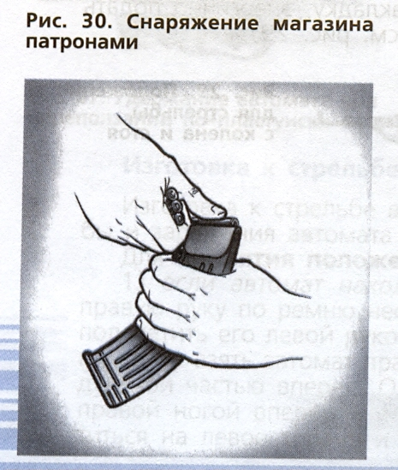
Производство стрельбы
Производство стрельбы (выстрела) включает установку прицела, переводчика на требуемый вид огня, прикладку, прицеливание, спуск курка и удержание автомата при стрельбе.
Для установки прицела надо, приблизив автомат к себе, большим и указательным пальцами правой руки сжать защёлку хомутика (рис. 31) и передвинуть хомутик до совмещения его переднего среза с риской (делением) под соответствующей цифрой на прицельной планке.
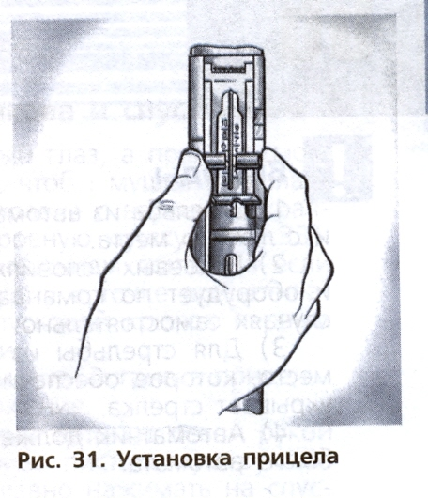
Для установки переводчика на требуемый вид огня (рис. 32) надо, нажимая большим пальцем правой руки на выступ переводчика, повернуть переводчик вниз: до первого щелчка – для ведения автоматического огня, до второго щелчка – для ведения одиночного огня.
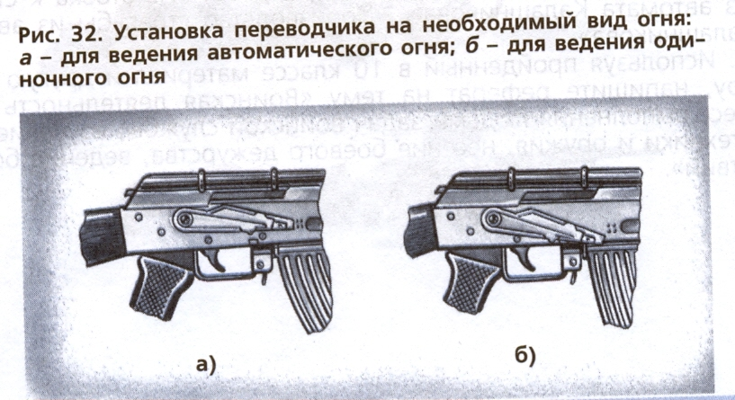
Для прикладки автомата надо, удерживая автомат левой рукой за цевьё или магазин, а правой рукой за пистолетную рукоятку и не теряя цели из виду, упереть приклад в плечо так, чтобы ощущать плотное прилегание к плечу всего затыльника (плечевого упора), указательный палец правой руки (первым суставом) наложить на спусковой крючок автомата.
Наклонив голову немного вперёд и не напрягая шеи, правую щёку приложить к прикладу.
Локти при этом должны быть поставлены на землю в наиболее удобное положение, примерно на ширину плеч при стрельбе из положения лёжа, стоя и с колена из окопа. Локоть левой руки поставлен на мякоть левой ноги у колена, а локоть правой руки приподнят примерно на высоту плеча при стрельбе из положения с колена вне окопа. Локоть левой руки прижат к боку около сумки для гранат, если автомат удерживается за магазин, а локоть правой руки приподнят примерно на высоту плеча при стрельбе из положения стоя вне окопа.
- Выводы.
- Стрельба из автомата может вестись из различных положений и с любого места.
- В боевых условиях место для стрельбы автоматчик занимает и оборудует по командам командира отделения или в отдельных случаях самостоятельно.
- Для стрельбы из автомата Калашникова выбирается такое место, которое обеспечивает наилучший обзор и обстрел, а также укрывает стрелка.
- Автоматчик должен в совершенстве освоить приёмы стрельбы из автомата.
Прицеливание из автомата Калашникова и спуск курка
Для прицеливания надо зажмурить левый глаз, а правым смотреть через прорезь прицела на мушку так, чтобы мушка пришлась посредине прорези, а вершина её была наравне с верхними краями гривки прицельной планки, т. е. взять ровную мушку (рис. 33).
Задерживая дыхание на выдохе, перемещением локтей, а если нужно, корпуса и ног подвести ровную мушку к точке прицеливания, одновременно с этим нажимая на спусковой крючок первым суставом указательного пальца правой руки.
При прицеливании нужно следить за тем, чтобы гривка прицельной планки занимала горизонтальное положение.
Для спуска курка надо, прочно удерживая автомат левой рукой за цевьё или магазин, а правой прижимая за пистолетную рукоятку к плечу, затаив дыхание, продолжать плавно нажимать на спусковой крючок до тех пор, пока курок незаметно для автоматчика не спустится с боевого взвода, т. е. пока не произойдёт выстрел.
При ведении огня очередями надо прочно удерживать приклад в плече, не меняя положения локтей, сохраняя ровно взятую в прорези прицела мушку под выбранной точкой прицеливания. После каждой очереди быстро восстанавливать правильность прицеливания. При стрельбе из положения лёжа разрешается автомат упирать магазином в грунт.
